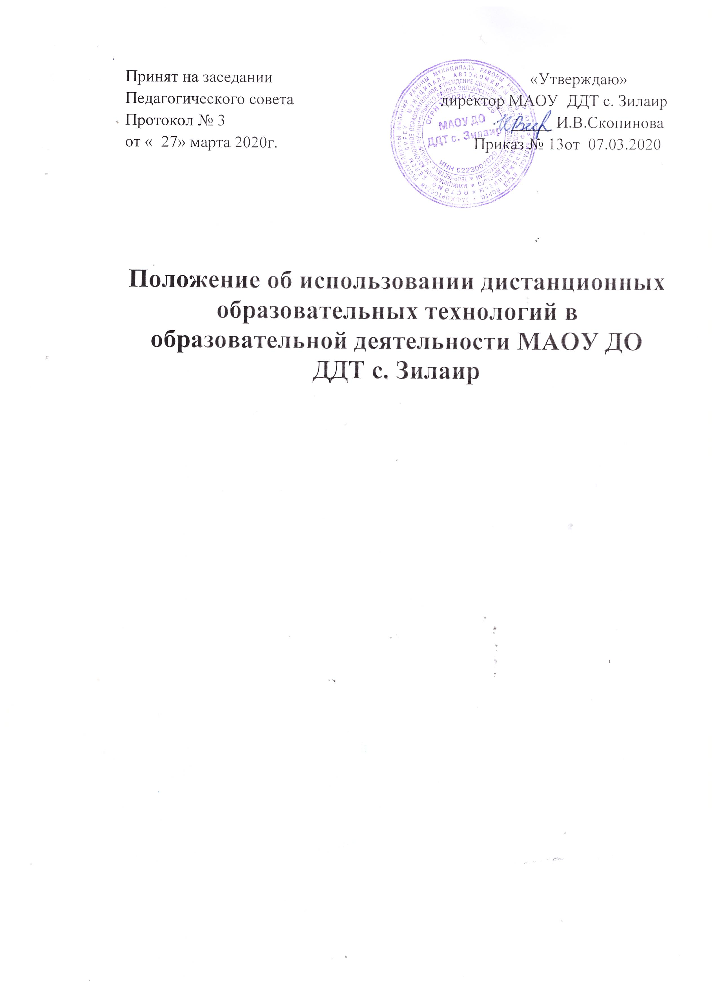

I. Общие положения.
1.1. Настоящее Положение об использовании дистанционных образовательных технологий в образовательной деятельности МАОУ ДО ДДТ с. Зилаир (далее – Положение) определяет порядок применения МАОУ ДО ДДТ с. Зилаир (далее – учреждение) дистанционного обучения (далее – ДО) при реализации дополнительных общеразвивающих программ.
1.2. Настоящее Положение разработано в соответствии с:
- Федеральным законом от 29 декабря 2012 года № 273-ФЗ «Об образовании в Российской Федерации»;
-Федеральным законом от 27.07.2006 № 152-ФЗ «О персональных данных»;
-приказом Минобрнауки России от 23 августа 2017 года № 816 «Об утверждении Порядка применения организациями, осуществляющими образовательную деятельность, электронного обучения, дистанционных образовательных технологий при реализации образовательных программ»;
-приказом Минобрнауки России от 09 июня 2016 года № 698 «Об утверждении ведомственной целевой программы «Российская электронная школа» на 2016-2018 годы»;
-приказом Министерства просвещения Российской Федерации от 02 декабря 2019 года № 649 «Об утверждении Целевой модели цифровой образовательной среды»;
-указом Главы Республики Башкортостан от 18 марта 2020 года № УГ111«О введении режима «Повышенная готовность» на территории Республики Башкортостан в связи с угрозой распространения в Республике Башкортостан новой коронавирусной инфекции (2019-nCoV)»;
-приказом Министерства образования и науки Республики Башкортостан от 18 марта 2020 года № 339 «Об организации образовательного процесса в общеобразовательных организациях»
- уставом и локальными актами учреждения.
1.3. Базовые понятия, используемые в Положении:
- дистанционное обучение – обучение, при котором учебные процедуры осуществляются с использованием современных информационных и телекоммуникационных технологий при территориальной разобщенности обучающегося и педагога;
- дистанционные образовательные технологии (ДОТ) - образовательные технологии, реализуемые в основном с применением информационно-телекоммуникационных сетей при опосредованном (на расстоянии) взаимодействии обучающихся и педагогических работников).
1.4. Использование ДОТ повышает доступность образования, позволяет более широко и полно удовлетворять образовательные запросы граждан. Для обучающихся с ограниченными возможностями использование дистанционных технологий улучшает не только условия обучения, но и качество обучения.
1.5. Дистанционное обучение не является альтернативой традиционным способам получения знаний, оно может реализовываться в сочетании с другими образовательными технологиями.
1.6. Право на обучение с использованием дистанционных технологий имеют все обучающиеся, независимо от уровня обучения и дополнительной общеразвивающей программы, при наличии в учреждении соответствующих условий.
1.7. Возможность применения ДОТ должна быть отражена в дополнительной общеразвивающей программе.
II. Цели использования ДОТ
2.1. Главными целями использования ДОТ являются:
- предоставление обучающимся возможности освоения дополнительных общеразвивающих программ непосредственно по месту жительства обучающегося (его временного пребывания (нахождения), во время отсутствия по месту жительства (длительная командировка родителей, выездное участие в конкурсах и т.п.), в условиях самоизоляции, карантина, невозможности посещения занятий при неблагоприятных погодных условиях;
- повышение качества образования обучающихся в соответствии с их способностями и потребностями;
- развитие дополнительного образования в рамках учреждения на основе использования информационных технологий как комплекса социально-педагогических преобразований;
- создание условий для более полного удовлетворения потребностей обучающихся, в том числе с ограниченными возможностями здоровья, одаренных, в области дополнительного образования.
III. Принципы деятельности учреждения с использованием в образовательной деятельности ДОТ
3.1 Основными принципами организации деятельности учреждения с использованием в образовательном процессе ДОТ являются:
- принцип интерактивности, выражающийся в возможности постоянных контактов всех участников образовательных отношений с помощью специализированной информационно-образовательной среды (в том числе, системы дистанционного обучения, образовательные сообщества, форумы, электронная почта, Интернет-конференции, онлайн-занятия и т.д.);
- принцип адаптивности, позволяющий легко использовать учебные материалы нового поколения, содержащие цифровые образовательные ресурсы, в конкретных условиях учебного процесса, что способствует сочетанию разных дидактических моделей проведения занятий с применением ДОТ и сетевых средств обучения: интерактивных тестов, тренажеров, лабораторных практикумов удаленного доступа и др.;
- принцип гибкости, дающий возможность участникам учебного процесса работать в необходимом для них темпе и в удобное для себя время;
- принцип модульности, позволяющий использовать необходимые сетевые учебные ресурсы для реализации индивидуальных учебных планов;
- принцип оперативности и объективности оценивания учебных достижений обучающихся.
IV. Организация процесса использования дистанционных образовательных технологий в учреждении
4.1. Организация образовательной деятельности с использованием технологий дистанционного обучения осуществляется по отдельным дополнительным общеразвивающим программам, включенным в учебный план учреждения.
4.2. В зависимости от способа коммуникации обучающегося и педагога возможны следующие типы организации обучения с использованием ДОТ:
- самообучение, организуемое посредством взаимодействия обучающегося с образовательными ресурсами, при этом контакты с другими участниками образовательной деятельности минимизированы;
- индивидуализированное обучение, основанное на взаимодействии обучающегося с образовательными ресурсами, а также педагогом в индивидуальном обучении;
- обучение в группе, предполагающее активное взаимодействие всех участников учебного процесса.
4.3. Формы ДОТ: e-mail; дистанционные конкурсы, олимпиады; дистанционное самообучение, обучение в Интернете; видеоконференции; оn-line тестирование; Интернет-уроки; сервисы АИС; надомное обучение с дистанционной поддержкой; вебинары; skype-общение; и т.д.
4.4. Формы ДОТ, используемые в образовательном процессе, педагоги отражают в своих учебно-тематических планах. В обучении с применением ДОТ используются следующие организационные формы учебной деятельности:
- лекция;
- консультация;
- семинар;
- практическое занятие;
- лабораторная работа;
- контрольная работа;
- самостоятельная работа;
- научно-исследовательская работа;
- практика.
Самостоятельная работа обучающихся может включать следующие организационные формы (элементы) дистанционного обучения:
- работа с электронным учебником;
- просмотр видеолекций;
- прослушивание аудиокассет;
- компьютерное тестирование;
- изучение печатных и других учебных и методических материалов.
4.5. В период длительной болезни обучающийся имеет возможность получать консультации педагога по соответствующей дисциплине через электронную почту, программу Skype, используя для этого все возможные каналы выхода в Интернет.
4.6. Учреждение оценивает качество освоения программы в процессе текущего контроля успеваемости, промежуточной и итоговой аттестации обучающихся.
4.7. Ответственное лицо, назначенное приказом директора учреждения, контролирует процесс использования ДОТ в учреждении.
V. Обязанности учреждения по реализации обучения с использованием ДОТ.
5.1. Выявляет потребности обучающихся в дополнительном дистанционном обучении с целью углубления и расширения знаний по отдельным программам.
5.2. Принимает Педагогическим советом учреждения решение об использовании ДОТ для удовлетворения образовательных потребностей учащихся.
5.3.Включает часы дистанционного обучения в учебное расписание учреждения, назначает время консультаций;
5.4.Основанием для открытия групп для дистанционной формы обучения являются:
• назначение ответственного за организацию ДО из числа педагогического коллектива;
• назначение помощника педагога из числа педагогических работников учреждения, который будет находиться в непосредственном очном контакте с обучающимися, оказывать им техническую и организационную помощь;
VI . Техническое обеспечение использования ДОТ
6.1 Учебный процесс с использованием ДОТ в учреждении обеспечивается следующими техническими средствами:
- персональным компьютером, оснащенным web-камерой, микрофоном и звукоусилительной и проекционной аппаратурой;
- локальной сетью с выходом в Интернет, с пропускной способностью, достаточной для организации учебного процесса и обеспечения оперативного доступа к учебно-методическим ресурсам.
6.2. Техническое обеспечение обучающегося с использованием ДОТ, в период длительной болезни или при обучении на дому:
- персональный компьютер с возможностью воспроизведения звука и видео; - стабильный канал подключения к Интернету.
VII. Права учреждения в рамках предоставления учащимся обучения в форме дистанционного образования.
Учреждение имеет право:
• использовать ДОТ при всех, предусмотренных законодательством РФ, формах получения образования или при их сочетании, при проведении различных видов учебных, лабораторных и практических занятий, практик, текущего контроля, промежуточной аттестации обучающихся;
• использовать ДОТ при наличии руководящих и педагогических работников и учебно-воспитательного персонала, имеющих соответствующий уровень подготовки (документ о повышении квалификации) и специально оборудованных помещений с соответствующей техникой, позволяющей реализовывать программы с использованием ДОТ;
• вести учет результатов образовательной деятельности и внутренний документооборот.

